สถิติคดีอาญาประจำเดือนตุลาคม2566
เฉพาะเดือน ตุลาคม 2566
ศาลจังหวัด 7 คดี
ศาลแขวง 11 คดี
เปรียบเทียบปรับ 9 คดี
รวม 27 คดี
สถิติคดีอาญาเปรียบเทียบ ปี 2565/2566
ตั้งแต่ 1 ม.ค. 65 – 31 ต.ค. 65
มีคดีเกิด 256 คดี
ตั้งแต่ 1 ม.ค. 66 – 31 ต.ค. 66
มีคดีเกิด 285 คดี
คดีศาลจังหวัด 99 คดี
คดีศาลแขวง 89 คดี
เปรียบเทียบปรับ 97 คดี
สอบสวนเสร็จสิ้น 285 คดี
อยู่ระหว่างสอบสวน 0 คดี

พงส.สภ.ตะกั่วทุ่ง ได้รับแจ้งเหตุ ว.40 ระหว่างรถยนต์เก๋งกับรถบรรทุกสิบแปดล้อ ที่บริเวณถนนเพชรเกษมโค้งบ้านเชียงใหม่ ม.7 ต.กะไหล อ.ตะกั่วทุ่ง จ.พังงา จึงได้เดินทางไปตรวจสอบ เมื่อไปถึงที่เกิดเหตุ พบรถบรรทุกหกล้อ ยี่ห้อฮีโน่ สีขาว ทะเบียน 72-0888 สมุทรปราการ จอดอยู่ในที่เกิดเหตุ มีร่องรอยถูกเฉี่ยวชนได้รับความเสียหายบริเวณไฟหน้าด้านขวา มีนายสายันต์ มัทวาธิ อายุ 50 ปี ที่อยู่ 193/5 ม.3 ต.บางพลีใหญ่ อ.บางพลี จ.สมุทรปราการ มาแสดงตนเป็นผู้ขับขี่ และห่างออกไปประมาณ 60 เมตร พบรถบรรทุกกึ่งพ่วงสิบแปดล้อ สีขาว ทะเบียน 70-1312 ภูเก็ต จอดอยู่ในที่เกิดเหตุ มีร่องรอยการเฉี่ยวชนบริเวณด้านหน้าของตัวรถ มีนายพงษา ชัยถม อายุ 52 ปี ที่อยู่ 85 ม.3 ต.ไม้ขาว อ.ถลาง จ.ภูเก็ต มาแสดงตนเป็นผู้ขับขี่ และพบรถยนต์เก๋ง ยี่ห้อนิสสัน สีขาว ทะเบียน ขย-5377 สงขลา อยู่บริเวณด้านหน้าของ รถบรรทุกกึ่งพ่วงสิบแปดล้อ สีขาว ทะเบียน 70-1312 ภูเก็ต สภาพได้รับความเสียหายทั้งคัน มีผู้เสียชีวิตติดอยู่ภายในรถจำนวน 4 คน ทราบผู้ขับขี่คือ นายภูมิพัฒน์ วุ่นซิ้ว อายุ 29 ปี ที่อยู่ 67 ม.3 ต.กำแพงเพชร อ.รัตภูมิ จ.สงขลา (เสียชีวิต) และมีผู้โดยสารจำนวน 3 คน คือ 1.นางสาวปิยาภรณ์ หมัดสกุล อายุ 29 ปี ที่อยู่ 110/3 ม.7 ต.นาเคียน อ.เมือง จ.นครศรีธรรมราช (เสียชีวิต), 2.นางสาวจุรีภรณ์ สาระนันท์ อายุ 27 ปี ที่อยู่ 114 ม.9 ต.โคกม่วง อ.เขาชัยสน จ.พัทลุง(เสียชีวิต) , 3.นางสาวจิณณพัต สุทัศน์ ณ อยุธยา อายุ 26 ปี ที่อยู่ 59/4 ต.ปาดังเบซาร์ อ.สะเดา จ.สงขลา (เสียชีวิต) จึงได้ประสานกู้ภัย ปพ. ร่วมกันนำร่างผู้เสียชีวิตทั้ง 4 ราย ออกมาจากซากรถ และได้ร่วมกันนายแพทย์มนตรี ธนกิจ แพทย์ประจำโรงพยาบาลพังงา ร่วมกันชันสูตรพลิกศพ จากการสอบสวนได้ความว่า ก่อนเกิดเหตุนายภูมิพัฒน์ วุ่นซิ้ว ได้ขับขี่ รถยนต์เก๋ง ยี่ห้อนิสสัน สีขาว ทะเบียน ขย-5377 สงขลา โดยมี 1.นางสาวปิยาภรณ์ หมัดสกุล, 2.นางสาวจุรีภรณ์ สาระนันท์, 3.นางสาวจิณณพัต สุทัศน์ ณ อยุธยา นั่งโดยสารมาภายในรถ โดยได้ขับขี่มาตามถนนเพชรเกษม มุ่งหน้าไปจังหวัดภูเก็ต เมื่อมาถึงที่เกิดเหตุบริเวณสะพานทางโค้งบ้านเชียงใหม่ รถยนต์เก๋ง ยี่ห้อนิสสัน สีขาว ทะเบียน ขย-5377 สงขลา ที่ นายภูมิพัฒน์ วุ่นซิ้ว ขับขี่ ได้เสียหลัก ปีนขึ้นเกาะกลางถนน แล้วพุ่งข้ามเกาะกลางถนนไปยังถนนเพชรเกษมฝั่งขาเข้าเมืองพังงา แล้วไปตัดหน้า รถบรรทุกหกล้อ ยี่ห้อฮีโน่ สีขาว ทะเบียน 72-0888๗๒ สมุทรปราการ และ รถบรรทุกกึ่งพ่วงสิบแปดล้อ สีขาว ทะเบียน 70-1312 ภูเก็ต ซึ่งขับขี่มาในทางตรง ทำให้รถทั้งสามคันเกิดการเฉี่ยวชนกัน จนมีผู้เสียชีวิต พนักงานสอบสวนจึงได้ตรวจสถานที่เกิดเหตุ ถ่ายภาพที่เกิดเหตุไว้ แล้วได้นำตัว นายสายันต์ มัทวาธิ และ นายพงษา ชัยถม มายัง สภ.ตะกั่วทุ่ง และได้ตรวจวัดปริมาณแอลกอฮอล์ในเลือดของทั้งสองคน ด้วยเครื่องตรวจวัดปริมาณแอลกอฮอล์ชนิดเป่าลมหายใจ ผลไม่พบแอลกอฮอล์ในเลือดของทั้งสองคน ส่วนนายภูมิพัฒน์ วุ่นซิ้ว ได้ทำหนังสือประสานไปยังโรงพยาบาลพังงา เพื่อขอตรวจวัดปริมาณแอลกอฮอล์ในเลือดไว้แล้ว และได้แจ้งให้ญาติของผู้เสียชีวิตทั้ง 4 รายทราบแล้ว พนักงานสอบสวนได้รับคำร้องทุกช์ไว้ตามคดีจราจรที่ 5/2566 และคดีชันสูตรที่ 13-16 /2566

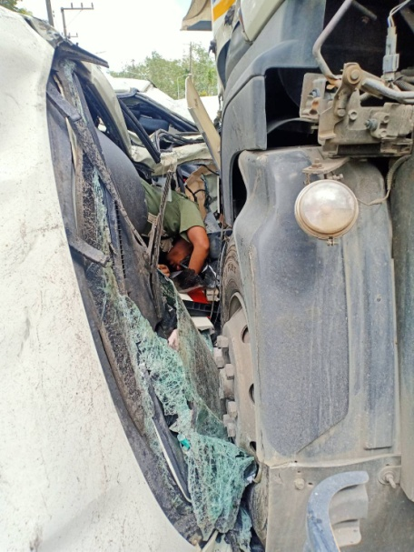
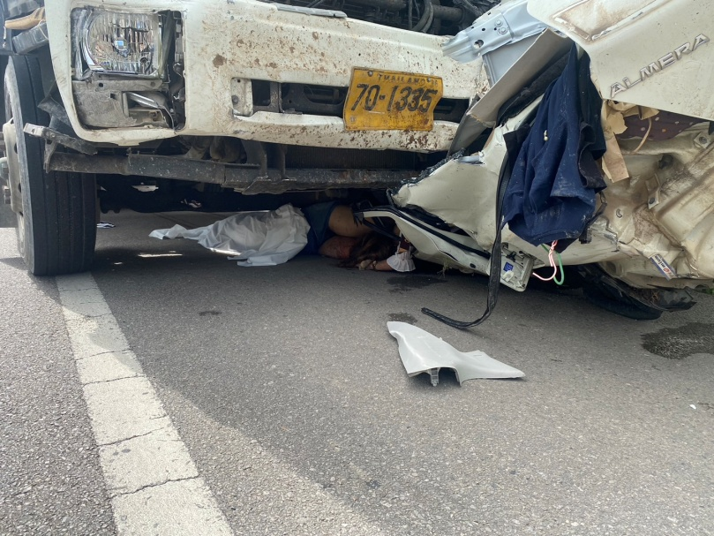

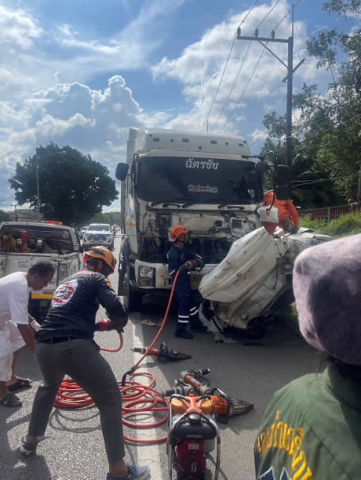

สถิติคดีอาญาประจำเดือนพฤศจิกายน2566
เฉพาะเดือน พฤศจิกายน 2566
ศาลจังหวัด 6 คดี
ศาลแขวง 11 คดี
เปรียบเทียบปรับ 7 คดี
รวม 24 คดี
สถิติคดีอาญาเปรียบเทียบ ปี 2565/2566
ตั้งแต่ 1 ม.ค. 65 – 30 พ.ย. 65
มีคดีเกิด 280 คดี
ตั้งแต่ 1 ม.ค. 66 – 30 พ.ย. 66
มีคดีเกิด 309 คดี
คดีศาลจังหวัด 105 คดี
คดีศาลแขวง 100 คดี
เปรียบเทียบปรับ 104 คดี
สอบสวนเสร็จสิ้น 309 คดี
อยู่ระหว่างสอบสวน 0 คดี

เมื่อวันที่ 3 พฤศจิกายน 2566 เวลาประมาณ 18.30 น. ขณะ พ.ต.ต.เอกภพ ภู่ทอง สว.(สอบสวน) สภ.ตะกั่วทุ่งปฏิบัติหน้าที่พนักงานสอบสวนเวรฯได้รับแจ้งจากศูนย์วิทยุ สภ.ตะกั่วทุ่ง ว่า มีเหตุคนถูกแทงทำร้ายได้รับบาดเจ็บที่ซอยณัฐกาญจน์รีสอร์ท หมู่ ๗ ต.กะไหล อ.ตะกั่วทุ่ง จ.พังงา จึงรายงานให้ผู้บังคับบัญชาทราบและร่วมกับเจ้าหน้าที่ชุดสืบสวนเดินทางไปตรวจที่เกิดเหตุ เมื่อไปถึงพบรถจักรยานยนต์ ยี่ห้อฮอนด้า รุ่นเวฟ สีน้ำเงิน ดำทะเบียน กงข 463 ภูเก็ต ล้มอยู่ข้างถนนที่เกิดเหตุ สภาพได้รับความเสียหาย และพบมีดปลายแหลมความยาวรวมด้ามประมาณ 9 นิ้ว จำนวน 1 ด้าม ตกอยู่ในที่เกิดเหตุ จึงตรวจยึดไว้เป็นของกลาง และทราบว่าผู้ขับขี่ที่ถูกแทงทำร้ายได้รับบาดเจ็บชื่อนายศักรินทร์ ศิลปสมศักดิ์ อายุ 32 ปี อยู่บ้านเลขที่ 31/5 หมู่ ๗ ต.กะไหล ตะกั่วทุ่ง จ.พังงา ได้มีเจ้าหน้าที่กู้ภัยวัดเก่าเจริญธรรมเดินทางมานำตัวส่งไปรักษาอาการที่โรงพยาบาลตะกั่วทุ่งก่อนแล้ว จึงตรวจที่เกิดเหตุ ถ่ายภาพ ทำแผนที่ไว้ แล้วเดินทางไปดูอาการบาดเจ็บของนายศักรินทร์ฯที่โรงพยาบาลดังกล่าว พบนายศักรินทร์ฯได้รับบาดเจ็บอยู่ระหว่างรักษาอาการของแพทย์ ต่อมาทราบว่านายศักรินทร์ฯได้ถึงแก่ความตายลงเนื่องจากทนอาการบาดเจ็บไม่ไหว จากการสืบสวนสอบสวนทราบว่าผู้ที่ก่อเหตุแทงทำร้ายนายศักรินทร์ฯจนถึงแก่ความตายดังกล่าวคือนาย สมัชญ์ ธงบัณดิฐ อายุ 29 ปี อยู่บ้านเลขที่ 32/13 หมู่ 7 ต.กะไหล อ.ตะกั่วทุ่ง จ.พังงา ผู้ต้องหาเจ้าหน้าที่ชุดสืบสวน สภ.ตะกั่วทุ่ง จึงติดตามไปที่บ้านพักอาศัยของนายสมัชญ์ฯเลขที่ดังกล่าวและควบคุมตัวนายสมัชญ์ฯไว้ได้ พร้อมตรวจยึดอาวุธเหล็กขูดชาร์ปปลายแหลม ความยาวรวมด้ามประมาณ 9 นิ้ว จำนวน 1 ด้าม ที่นายสมัชญ์ฯใช้แทงทำร้ายนายศักรินทร์ฯจนถึงแก่ความตายดังกล่าวไว้เป็นของกลาง และควบคุมตัวผู้ต้องหาพร้อมของกลางมาที่ สภ.ตะกั่วทุ่ง จากการสอบถามนายสมัชญ์ฯให้การรับว่าตามวันเวลาที่เกิดเหตุขณะนายสมัชญ์ฯซื้อของอยู่ที่ปากซอยที่เกิดเหตุได้พบเห็นนายศักรินทร์ฯซึ่งเคยมีเรื่องบาดหมางกันมาก่อนกำลังขับขี่รถจักรยานยนต์คันดังกล่าวเข้าไปในซอยที่เกิดเหตุนายสมัชญ์ฯจึงได้ขับขี่รถจักรยานยนต์ติดตามไปและเรียกให้นายศักรินทร์ฯหยุดรถเพื่อพูดคุยกันจนเกิดการทะเลาะวิวาทกันนายสมัชญ์ฯจึงชักเหล็กขูดชาร์ปปลายแหลมด้ามดังกล่าวที่พาติดตัวมา ส่วนนายศักรินทร์ฯได้ชักอาวุธมีดปลายแหลมด้ามดังกล่าวที่พาติดตัวมาแทงทำร้ายกันจนได้รับบาดเจ็บ และนายศักรินทร์ฯถึงแก่ความตายดังกล่าวส่วนนายสมัชญ์ฯได้รับบาดเจ็บเป็นแผลที่แขนทั้งสองข้าง เจ้าหน้าที่ชุดจับกุมจึงแจ้งข้อกล่าวหาให้นายสมัชญ์ฯทราบว่า ฆ่าผู้อื่นโดยไม่เจตนา และพาอาวุธ (เหล็กขูดชาร์ป) ไปในเมือง หมู่บ้านหรือทางสาธารณะโดยเปิดเผยหรือโดยไม่มีเหตุอันควร ชั้นจับกุมผู้ต้องหาให้การรับสารภาพตลอดข้อกล่าวหา จึงควบคุมตัวผู้ต้องหาพร้อมด้วยของกลางนำส่งพนักงานสอบสวนดำเนินคดี ตามคดีอาญาที่ 289/2566 และตรวจยึดของกลางไว้ตามบัญชีของกลางที่ 215/2566

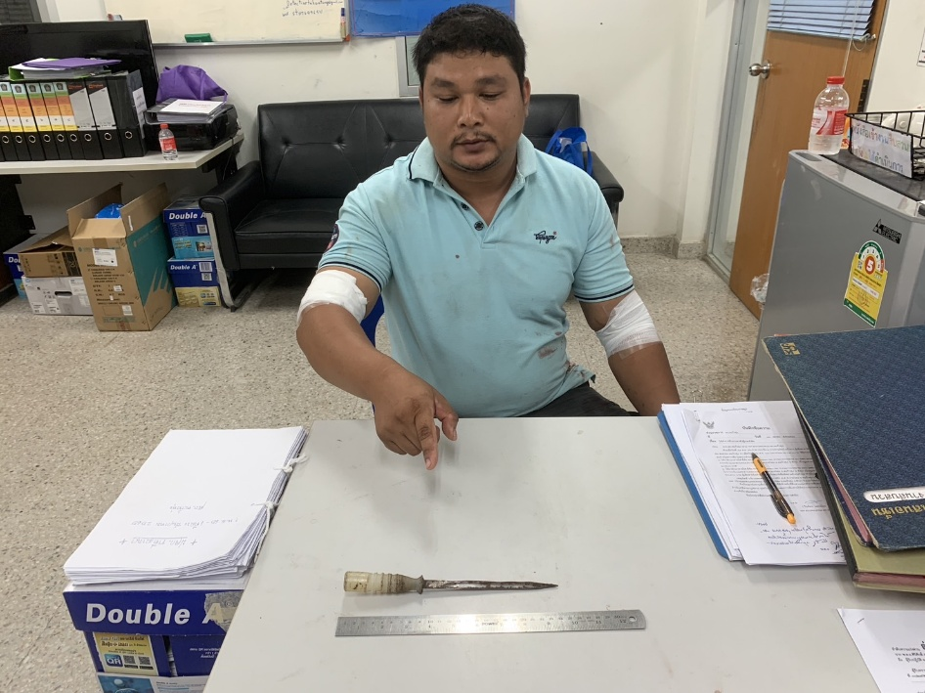
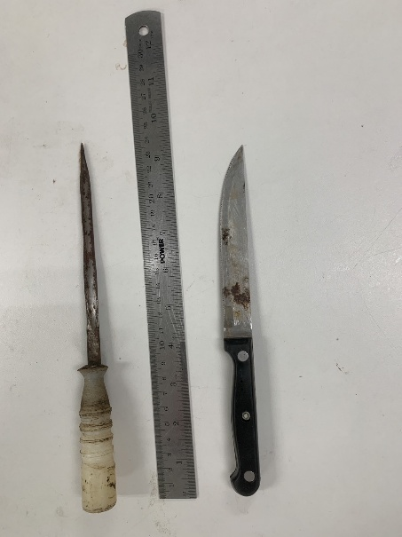

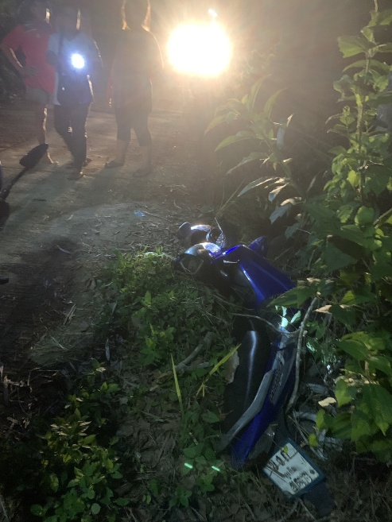

สถิติคดีอาญาประจำเดือนธันวาคม2566
เฉพาะเดือน ธันวาคม 2566
ศาลจังหวัด 9 คดี
ศาลแขวง 9 คดี
เปรียบเทียบปรับ 19 คดี
รวม 37 คดี
สถิติคดีอาญาเปรียบเทียบ ปี 2565/2566
ตั้งแต่ 1 ม.ค. 65 – 31 ธ.ค. 65
มีคดีเกิด 322 คดี
ตั้งแต่ 1 ม.ค. 66 – 31 ธ.ค. 66
มีคดีเกิด 346 คดี
คดีศาลจังหวัด 114 คดี
คดีศาลแขวง 109 คดี
เปรียบเทียบปรับ 123 คดี
สอบสวนเสร็จสิ้น 346 คดี
อยู่ระหว่างสอบสวน 0 คดี

เมื่อวันที่ 7 ธันวาคม 2566 เวลาประมาณ 07.30 น. เหตุขอความช่วยเหลือชายคลุ้มคลั่งอาละวาท บ้านหลังสีชมพูฝั่งขาเข้าภูเก็ต ตรงปากทางเข้าวิทยาลัยเกษตรฯ ม.7 ต.กระโสม อ.ตะกั่วทุ่ง จ.พังงา ผู้แจ้งเหตุ หมายเลขโทรศัพท์ 084-3066929 แจ้งว่ามีเหตุทำลายข้าวของและทำร้ายหญิงชรา อายุประมาณ 70 ปี ชื่อนางจินดา ว่องไววุฒิ ได้แจ้งร้อยเวร 20 ร.ต.อ.เสนอ วงรอด รอง สว.(ป).สภ.ตะกั่วทุ่ง พร้อมกับพวก ได้ร่วมกับผู้ใหญ่บ้านหมู่ที่ 7 ต.กระโสม อ.ตะกั่วทุ่ง จ.พังงา ได้ควบคุมตัวชายอายุประมาณ 40 ปี นำมาพบพนักงานสอบสวน พ.ต.ท.ปรัชญ์ เพ็ชร์พันธุ์ รอง ผกก.(สอบสวน).สภ.ตะกั่วทุ่ง และได้แจ้งให้ร้อยเวร 20 นำตัวชายดังกล่าว ส่งโรงพยาบาลพังงา เพื่อรักษาต่อไป ต่อมา วันนี้ ( 8 ธันวาคม 2566 ) เวลา 09.30 น. ภายใต้อำนวยการ ของ พ.ต.อ.ศิริวัฒน์ อินทร์ยิ้ม ผกก.สภ.ตะกั่วทุ่ง สั่งการให้ พ.ต.ท.อนิรุทธ์ พุฒนวล รอง ผกก.ป.สภ.ตะกั่วทุ่งและ ร.ต.อ.เสนอ วงศ์รอด รอง สวป.สภ.ตะกั่วทุ่ง /ร้อยเวร 20 221 ว4 ร่วม ปลัดอำเภอตะกั่วทุ่ง เจ้าหน้าที่ สป.พม. จังหวัดพังงา เจ้าหน้าที่สาธารณสุข ปลัดอบต.กระโสม รองนายกอบต.กระโสม ผู้ใหญ่บ้าน และผู้ที่เกี่ยวข้อง ได้มาตรวจเยี่ยมนางจินดา ว่องไววุฒิ
บ้านเขที่ 16 ม.7 ต.กระโสม อีก.ตะกั่วทุ่ง จ.พังงา กรณีลูกชายคุ้มคลั่งทำร้ายร่างกาย เจ้าหน้าที่ทุกฝ่าย ได้เข้ามาเยียวยา และหาทางแก้ ไขและดำเนินการต่อไป
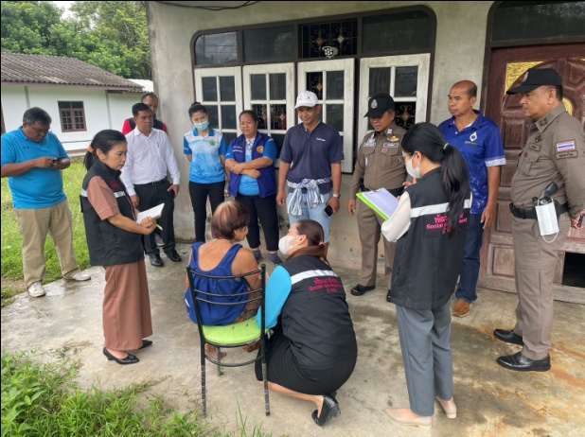
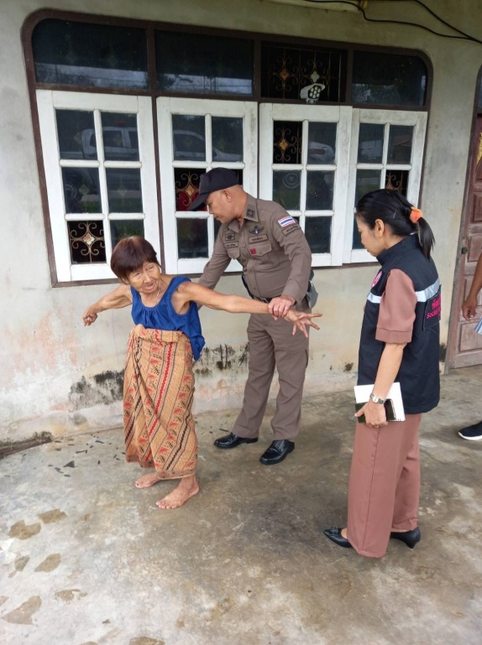

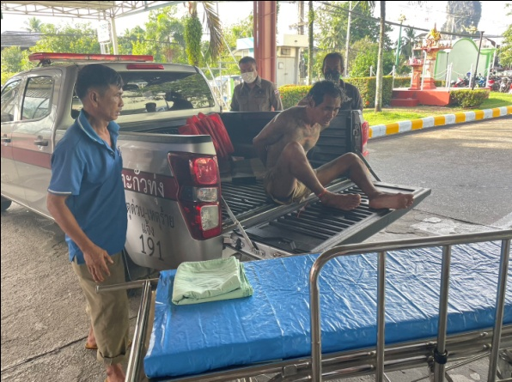

สถิติคดีอาญาประจำเดือนมกราคม2567
เฉพาะเดือน มกราคม 2567
ศาลจังหวัด 7 คดี
ศาลแขวง 12 คดี
เปรียบเทียบปรับ 13 คดี
รวม 32 คดี
สถิติคดีอาญาเปรียบเทียบ ปี 2566/2567
ตั้งแต่ 1 ม.ค. 66 – 31 ม.ค. 66
มีคดีเกิด 33 คดี
ตั้งแต่ 1 ม.ค. 67 – 31 ม.ค. 67
มีคดีเกิด 32 คดี
คดีศาลจังหวัด 7 คดี
คดีศาลแขวง 12 คดี
เปรียบเทียบปรับ 13 คดี
สอบสวนเสร็จสิ้น 31 คดี
อยู่ระหว่างสอบสวน 1 คดี

เมื่อวันที่ 17 มกราคม 2567 เวลาประมาณ 17.15 น. ตามวันเวลาดังกล่าว ขณะที่ ร.ต.อ.วีรภัทร แขกเมือง ปฏิบัติหน้าที่ พงส.เวรฯ ได้รับแจ้งจากศูนย์วิทยุ สภ.ตะกั่วทุ่ง ว่า มีเหตุลักรถยนต์กระบะ ตอนครึ่ง ยี่ห้อ โตโยต้า สีขาว ทะเบียน 5529 พังงา ที่บริเวณสะพานลอยปากทางเข้าบ้านเขาเปาะ โดยภายในรถมีเด็กอายุ 5 ปี ติดอยู่ในรถไปด้วย
ร.ต.อ.วีรภัทร แขกเมือง จึงเดินทางไปตรวจที่เกิดเหตุพร้อมพวก เมื่อเดินทางไปถึงบริเวณหน้าบ้านเลขที่ 4 ม.5 ต.กระโสม อ.ตะกั่วทุ่ง จ.พังงา ได้พบ รถจักรยานยนต์ ยี่ห้อ ฮอนด้า รุ่นสกู๊ปปี้ สีขาว ทะเบียน 1กร-8146 ภูเก็ต ถูกจอดทิ้งไว้ สภาพไม่มีกุญแจรถ จึงได้ถ่ายภาพที่เกิดเหตุ วาดแผนที่เกิดเหตุพอสังเขป แล้วได้ตรวจยึดรถจักรยานยนต์คันดังกล่าวเพื่อนำมาตรวจสอบและดำเนินการในส่วนที่เกี่ยวข้องต่อไป
จากการสอบสวนทราบว่า เมื่อวันที่ 17 ม.ค. 67 เวลาประมาณ 17.00 น.เศษ น.ส.ดวงทิพย์ แสนแก้ว อายุ 47 ปี ได้ขับขี่รถยนต์กระบะ ยี่ห้อ โตโยต้า รุ่น ไฮลักซ์ รีโว่ สีขาว ทะเบียน บต-5529 พังงา มาจอดไว้ที่ริมถนนเพชรเกษม ฝั่งขาเข้าจังหวัดภูเก็ต บริเวณหน้าบ้านเลขที่ 4 ม.5 ต.กระโสม อ.ตะกั่วทุ่ง จ.พังงา จอดในลักษณะติดเครื่องยนต์ไว้เนื่องจากภายในรถได้มี ด.ช.ภูพันวา หนูหาญ อายุ 5 ปี บุตรชายของ น.ส.ดวงทิพย์ฯ นั่งมาด้วย โดย น.ส.ดวงทิพย์ฯจอดรถแล้วลงไปเอาของภายในบ้าน เพราะจะเดินทางไปที่บ้านสามีที่บริเวณบ้านท่าอยู่ แต่ปรากฏว่า เมื่อ น.ส.ดวงทิพย์ฯเดินกลับมาที่รถ ปรากฏว่ารถกระบะคันดังกล่าวได้หายไป แต่มีรถจักรยานยนต์ ยี่ห้อ ฮอนด้า รุ่นสกู๊ปปี้ สีขาว ทะเบียน 1กร-8146 ภูเก็ต มาจอดไว้อยู่ที่หน้ารั้วทางเข้าบ้านแทน จากการตรวจสอบทราบว่า รถจยย.ฯคันดังกล่าว ได้แจ้งหายไว้ที่ สภ.เมืองภูเก็ต เมื่อวันที่ 17 ม.ค. 67 เวลา 15.30 น.) ต่อมาได้รับแจ้งว่า ได้พบ ด.ช.ภูพันวาฯ อยู่ที่บริเวณริมถนนฝั่งขาออกจังหวัดพังงา บริเวณใกล้ สภ.ทับปุด และพบ รถยนต์กระบะ ยี่ห้อ โตโยต้า รุ่น ไฮลักซ์ รีโว่ สีขาว ทะเบียน บต-5529 พังงา อยู่ที่บริเวณ ม.1 ต.เขาคราม อ.เมืองกระบี่ จ.กระบี่ ได้ประสานกับเจ้าหน้าที่ตำรวจของ สภ.อ่าวนาง และ สภ.ทับปุด เพื่อดำเนินการในส่วนที่เกี่ยวข้องต่อไป ต่อมาเจ้าหน้าที่ตำรวจ สภ.เมืองกระบี่ได้จับกุมตัว นายธีระยุทธ์ ศรีวิชัย ผู้ต้องหาไว้แล้วและให้การรับสารภาพว่าเห็นรถยนต์ติดเครื่องอยู่ที่พังงา เลยขึ้นรถไปขับมา เห็นเด็กอยู่ในรถรุ่นเดียวกับลูกของตัวเอง เลยขับไปต่อและเติมน้ำมันที่ปั๊ม 100 บาท ก่อนเติมขับไปชนที่ขอบปูนที่ใส่น้ำมัน ยางรั่ว แล้วขับต่อเอาเด็กลงแถวทับปุด ขับไปติดไฟแดง เห็นตำรวจมาเคาะประตูให้เปิด เลยขับหนี เห็นรถกู้ภัยขับตามหลัง ไปต่อไม่ได้ เลยจอดลงประตูข้าง วิ่งไปตามซอย เข้าป่าปาล์ม เดินอ้อมมาที่ตาชั่ง เดินข้ามถนนไปที่ปั๊ม ปตท.แวะไปซื้อน้ำเปล่า 1 ขวด ที่ เซเว่น แล้วเดินไปแวะพักนอนที่ศาลาข้างทางก่อนถึงแยกไฟแดง จนเกือบรุ่ง เดินต่อไปในเมือง ต่อมา ร.ต.อ.วีรภัทร แขกเมือง รองสว.(สอบสวน).สภ.ตะกั่วทุ่ง ได้ยื่นคำร้องขอหมายจับจากศาลจังหวัดพังงา ตามหมายจับที่ ๒๓/๒๕๖๗

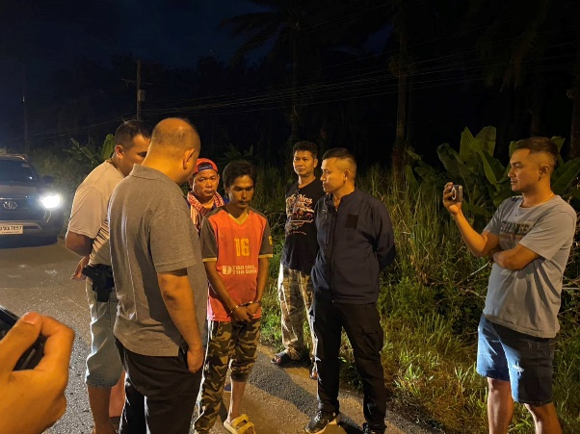
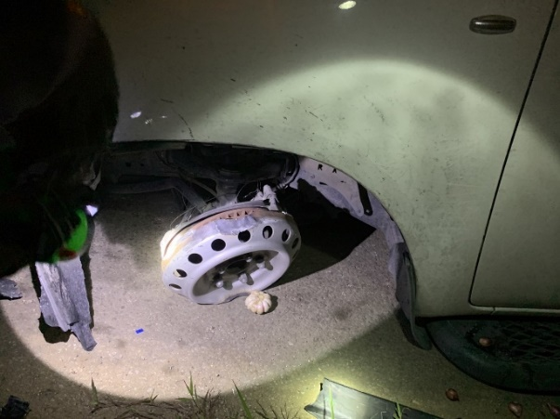

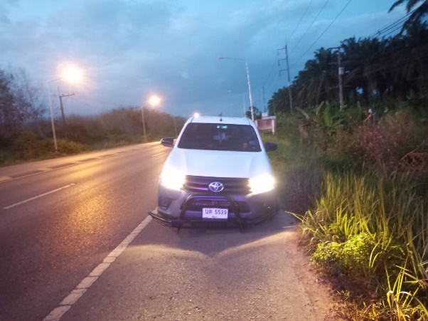

สถิติคดีอาญาประจำเดือนกุมภาพันธุ์2567
เฉพาะเดือน กุมภาพันธุ์ 2567
ศาลจังหวัด 16 คดี
ศาลแขวง 8 คดี
เปรียบเทียบปรับ 3 คดี
รวม 27 คดี
สถิติคดีอาญาเปรียบเทียบ ปี 2566/2567
ตั้งแต่ 1 ม.ค. 66 – 28 ก.พ. 66
มีคดีเกิด 67 คดี
ตั้งแต่ 1 ม.ค. 67 – 29 ก.พ. 67
มีคดีเกิด 59 คดี
คดีศาลจังหวัด 23 คดี
คดีศาลแขวง 20 คดี
เปรียบเทียบปรับ 16 คดี
สอบสวนเสร็จสิ้น 58 คดี
อยู่ระหว่างสอบสวน 1 คดี

สถิติคดีอาญาประจำเดือนมีนาคม2567
เฉพาะเดือน มีนาคม 2567
ศาลจังหวัด 13 คดี
ศาลแขวง 12 คดี
เปรียบเทียบปรับ 3 คดี
รวม 28 คดี
สถิติคดีอาญาเปรียบเทียบเดือนมีนาคม ปี 2566/2567
ตั้งแต่ 1 ม.ค. 66 – 31 มี.ค. 66
มีคดีเกิด 92 คดี
ตั้งแต่ 1 ม.ค. 67 – 31 มี.ค. 67
มีคดีเกิด 87 คดี
คดีศาลจังหวัด(ม.ค.-มีค.67) 38 คดี
คดีศาลแขวง(ม.ค.-มีค.67) 30 คดี
เปรียบเทียบปรับ(ม.ค.-มีค.67) 19 คดี
สอบสวนเสร็จสิ้น 79 คดี
อยู่ระหว่างสอบสวน 8 คดี

เมื่อวันนี้ 23 มีนาคม 2567เวลาประมาณ 00.15 น.เจ้าหน้าที่ตำรวจของ สภ.ตะกั่วทุ่ง ร่วมกับเจ้าพนักงานปกครองจังหวัดพังงา ได้ร่วมกันจับกุมผู้ต้องหา สัญชาติ เมียนมา จำนวนรวม 24 คน เป็นชาย 9 คน เป็นหญิง 15 คน (นาง ยี ซาน อายุ 36 ปี กับพวก) พร้อมด้วยของกลาง1.เงินสด 4,300 บาท 2.ไพ่ 12 สำรับ 3.ผ้าปูพื้น จำนวน 1 ผืน4.ตระกร้า สีเขียว จำนวน 1 อัน ในข้อหา ร่วมกันลักลอบเล่นพนัน (ไพ่เก้าเกจัด) พนันเอาทรัพย์สินกันโดยไม่ชอบด้วยกฎหมาย ที่บริเวณ บ้านไม่มีเลขที่ ภายในสวนยางพารา ม.4 ต.กะไหล อ.ตะกั่วทุ่ง จ.พังงา แล้วนำตัวส่งพงส.สภ.ตะกั่วทุ่ง ดำเนินคดีตามกฎหมายต่อไป โดยได้รับคำร้องทุกข์ไว้เป็นคดีอาญาที่ 80/2567
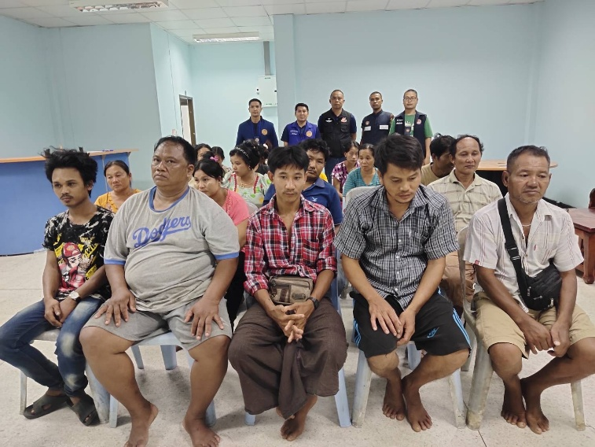

สถิติคดีอาญา ปี พ.ศ. 2567
คดีอาญาเกิด 87 คดี
ศาลจังหวัด 38 คดี
ศาลแขวง 30 คดี
เปรียบเทียบปรับ 19 คดี
สอบสวนเสณ็จสิ้น 79 คดี
อยู่ระหว่างสอบสวน 8 คดี
สถิติคดีจราจร ปี พ.ศ. 2567
คดีจราจรเกิด 3 คดี
สอบสวนเสร็จสิ้น 1 คดี
อยู่ระหว่างสอบสวน 2 คดี

สถิติคดีอาญา 4 กลุ่ม
มีนาคม 2566 เปรียบเทียบ 2567

กลุ่มที่1 |  |  |  | กลุ่มที่2 |  |  |  | กลุ่มที่3 |  |  |  | กลุ่มที่4
2566 |  | 2567 |  | 2566 |  | 2567 |  | 2566 |  | 2567 |  | 2566 |  | 2567
เกิด | จับ | เกิด | จับ | เกิด | จับ | เกิด | จับ | เกิด | จับ | เกิด | จับ | เกิด | จับ | เกิด | จับ
1 | 1 | 0 | 0 | 4 | 4 | 3 | 3 | 2 | 2 | 2 | 1 | 17 | 17 | 18 | 15

การรับแจ้งความออนไลน์
ตั้งแต่ 1 มี.ค.65 ถึง 25 เม.ย.67
มีการรับแจ้งความออนไลน์ 44 ราย
เสร็จสิ้นแล้ว 21 ราย
อยู่ระหว่างดำเนินการ 23 ราย
จับกุมแล้ว 2 ราย
อายัดบัญชีคนร้าย 12 ราย
ออกหมายเรียกผู้ต้องหา 2 ราย

